Arauco publica Inventário Corporativo de Emissões e conquista Selo Ouro GHG Protocol pela terceira vez
Companhia consolida dados do negócio de madeira e do Projeto Sucuriú em inventário único auditado e disponibilizado no Registro Público de Emissões do Programa Brasileiro GHG Protocol


Setembro de 2026 – A Arauco Brasil oficializou o lançamento do seu Inventário Corporativo de Emissões de Gases de Efeito Estufa (GEE), referente ao ano de 2025, com publicação no Registro Público de Emissões do Programa Brasileiro GHG Protocol. A Companhia conquistou, mais uma vez, o Selo Ouro, que reconhece o alto nível de transparência e qualidade na divulgação de emissões. O resultado reforça o compromisso da Arauco com a gestão climática responsável e com a transparência na prestação de contas dos reflexos de suas operações sobre o meio ambiente.
A ferramenta do GHG Protocol, reconhecida mundialmente para este tipo de aferição, permite à Companhia monitorar de forma contínua as emissões, o que contribui para identificar oportunidades de melhoria, aprimorar a qualidade dos dados e apoiar as tomadas de decisão voltadas à redução de sua pegada de carbono.
Maíra Gonçalves da Luz, gerente de ESG para Madeiras da Arauco, afirma que “a conquista do Selo Ouro pelo terceiro ano consecutivo reflete a maturidade da nossa gestão climática e o compromisso da Arauco Brasil com a transparência. Mais do que um reconhecimento, esse resultado alimenta nossa estratégia de descarbonização, reforçando nossa convicção de que é possível crescer de forma responsável, conciliando desenvolvimento, inovação e cuidado com o meio ambiente para construir um futuro mais sustentável para as próximas gerações".
Betânia Vilas Boas, coordenadora de Sustentabilidade para Celulose da Arauco, ressalta que “o inventário amplia a transparência de dados dos negócios de madeira e celulose da Companhia”. Segundo ela, para elaborar o documento, a Arauco utilizou dados de consumo de combustíveis, energia elétrica, transporte de pessoas e cargas, processos industriais, manejo florestal e outras atividades relevantes da operação, seguindo metodologias reconhecidas internacionalmente e os requisitos do Programa Brasileiro GHG Protocol.
Na avaliação de Theófilo Militão, diretor de Sustentabilidade e Relações Institucionais da Arauco Celulose, a conquista do Selo Ouro vai muito além de um reconhecimento. “Para a sociedade de forma geral, ele evidencia o quanto a Companhia atua comprometida com operações positivas para o clima. Ao adotarmos padrões reconhecidos internacionalmente para medir nossas emissões, reforçamos nosso propósito com uma cadeia produtiva bem estruturada e sustentável", destaca.
GHG Protocol
Criado em 2008, o Programa Brasileiro GHG Protocol é responsável pela adaptação do método GHG Protocol ao contexto nacional e pelo desenvolvimento de ferramentas de cálculo para estimativas de emissões de GEE. A iniciativa foi desenvolvida pelo FGVces e pelo WRI, em parceria com o Ministério do Meio Ambiente, o Conselho Empresarial Brasileiro para o Desenvolvimento Sustentável (CEBDS), o World Business Council for Sustainable Development (WBCSD) e 27 empresas fundadoras. A iniciativa tem como objetivos estimular a cultura corporativa de inventário de emissões no Brasil e oferecer instrumentos e padrões de qualidade internacional para a contabilização e publicação desses dados.
No Brasil, a contabilização das emissões e a publicação no Registro Público de Emissões ainda são voluntárias. Ainda assim, a adesão já é adotada pela maioria das empresas do setor e é considerada uma boa prática, reforçando o posicionamento das companhias em governança climática, motivo que também levou a Arauco a participar da iniciativa.
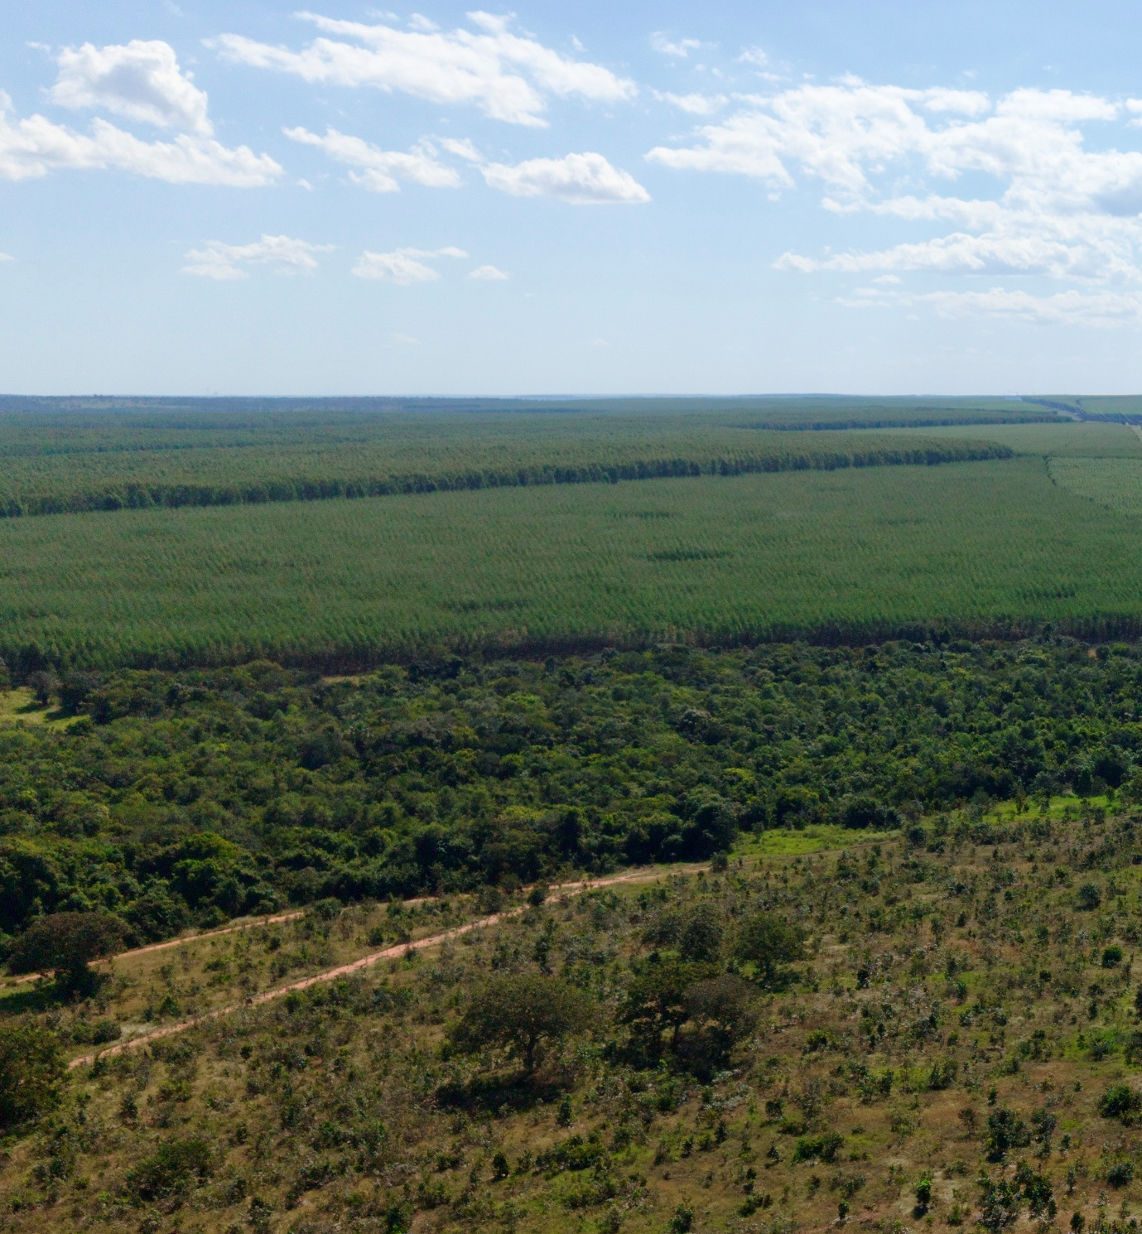

Sobre o Projeto Sucuriú
O Projeto Sucuriú marca a entrada da divisão de celulose da Arauco no Brasil. O investimento de US$4.6 bilhões inclui a construção de uma planta com capacidade de produção de 3,5 milhões de toneladas de fibra curta de celulose/ano. Está localizado em uma área de 3.500 hectares, a 50 quilômetros do centro da cidade de Inocência (MS) e ao lado do Rio Sucuriú. A etapa de terraplanagem começou em 2024 e a previsão de entrada em operação é no final de 2027.
Em todas as fases desenvolvimento do Projeto, e de maneira contínua, monitora e respeita a biodiversidade local, identificando espécies de flora e fauna nativas da região, além de fazer o mapeamento das áreas prioritárias para conservação.
Durante as obras, a Arauco vai oferecer capacitação e gerar mais de 14 mil oportunidades de trabalho. Depois do start up, o Projeto Sucuriú empregará cerca de 6 mil pessoas nas unidades Industrial, Florestal e operações de Logística. O propósito é impulsionar o desenvolvimento social e econômico para toda região, fomentando um aumento na geração de renda e na arrecadação de impostos, além de contribuir para atrair investimentos.

Sobre a Arauco Brasil
No país desde 2002, a Arauco atua nos segmentos Florestal e de Madeiras com o propósito de, a partir da natureza e de fontes renováveis, contribuir com as pessoas e o planeta. Emprega 3.500 colaboradores e conta com cinco unidades industriais brasileiras.

As plantas estão distribuídas entre a produção de painéis, em três fábricas localizadas nas cidades de Jaguariaíva (PR), Ponta Grossa (PR) e Montenegro (RS); painéis e molduras, na planta localizada em Piên (PR); resinas e químicos, na unidade de Araucária (PR); e, em 2027, a companhia prepara-se para inaugurar sua primeira fábrica de celulose branqueada em Inocência (MS).

Todas as florestas de eucalipto plantadas pela Arauco no Brasil são certificadas pelo FSC® (Forest Stewardship Council®), que reconhece o manejo florestal ambientalmente adequado, socialmente benéfico e economicamente viável. A companhia também conta com certificações FSC relacionadas à Cadeia de Custódia, Madeira Controlada, operação Multisite e uso da marca, que abrangem a rastreabilidade da madeira utilizada na produção de painéis, inclusive a adquirida de terceiros. Os painéis também atendem à certificação CARB, relacionada aos baixos níveis de emissão de formaldeído.

Mais informações à imprensa:
COR COMUNICAÇÃO

São Paulo
Neila Carvalho: neilacarvalho@corcomunica.com.br | +55 (11) 99916-5094
Gleison Rezende: gleisonrezende@corcomunica.com.br | +55 (71) 99733-8883

Mato Grosso do Sul
Evelise Couto: evelisecouto@corcomunica.com.br | +55 (67) 9260-0352
Gabrielli Pinha: gabriellipinha@corcomunica.com.br | +55 (18) 99669-3445

